**Parijs**

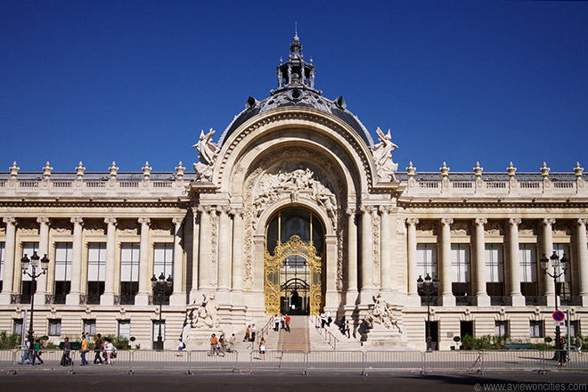

**Petit Palais**

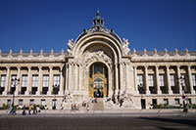Het prachtige Petit Palais, gebouwd ter gelegenheid van de wereldtentoonstelling van 1900, is gelegen tegenover het qua bouwstijl gelijkaardige Grand Palais.

Het Petit Palais huisvest het Musée des Beaux-Arts de la Ville de Paris, dat een mooie verzameling kunstwerken bevat.

**Geschiedenis en architectuur**

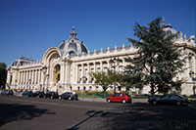Oorspronkelijk was het Petit Palais evenals zijn grote broer het [Grand Palais](http://www.stadsverkenner.com/parijs/grandpalais) aan de andere kant van de straat gebouwd voor de wereldtentoonstelling van 1900.  
  
Het was initieel de bedoeling dat het gebouw slechts tijdelijk gebruikt zou worden als tentoonstellingsruimte van Franse kunst.

Het prachtige Beaux-Arts gebouw, ontworpen door Charles Girault, werd echter fel gesmaakt door de Parijse bevolking, die zich verzette tegen de afbraak... en het gebouw staat er nog steeds.  
  
Zoals de meeste Beaux-Arts gebouwen combineert het Petit Palais Griekse en Romeinse bouwvormen maar voegt het ook veel decoratieve elementen toe, wat het een eerder eclectische stijl maakt.

**Musée des Beaux-Arts**

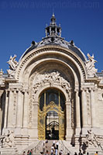Ook al is de buitenkant van het Petit Palais ongetwijfeld erg indrukwekkend, de meeste bezoekers komen hierheen om te kijken naar de kunstwerken binnen in het gebouw.

Het gebouw huisvest immers het Musée des Beaux-Arts (Museum van Schone Kunsten) van de stad Parijs en het is in het bezit van een uitgebreid assortiment kunstwerken gaande van de oudheid tot de 20e eeuw.

Het wordt ook wel eens het mini-[Louvre](http://www.stadsverkenner.com/parijs/louvre) genoemd, maar dan zonder de drukte.  
  
Het grootste deel is afkomstig van de erfenis van Auguste Dutuit, die het museum ook nog een aanzienlijke som geld naliet om nog meer kunstwerken aan te kopen.

Het museum bezit onder andere wandtapijten, beeldhouwwerken, middeleeuwse gebruiksvoorwerpen, zeldzame manuscripten en iconen. Het meest indrukwekkend is de verzameling prachtige 18e en 19e eeuwse schilderijen waaronder werken van bekende kunstenaars zoals Toulouse-Lautrec, Renoir, Monet en Delacroix.